GUERIN Tiffany SIO 2

Symfony – blog

# Elaborer le diagramme de classes.

Voici mon diagramme de classes.

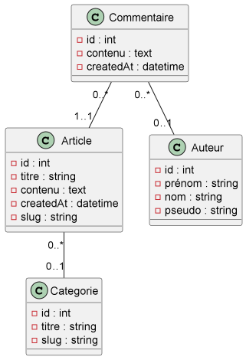

# Crée la base de données et élaborer le schéma physique de la base.

Voici le schéma physique de ma base de données.

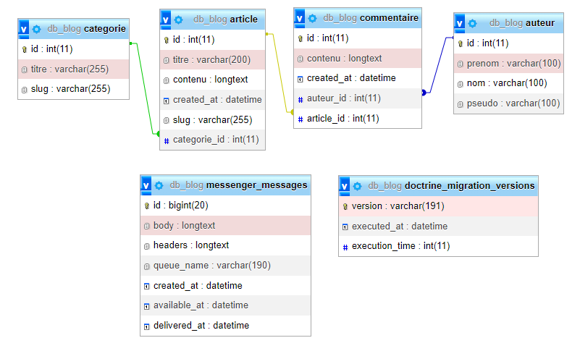

# Code de la vue présentant le détail d’un article

Voici mon code, présentant le détail d’un article.

{% extends 'base.html.twig' %}  
  
{% block title %}Détail article{% endblock %}  
  
{% block body %}  
 <div class="card mb-4">  
 <div class="card-header d-flex justify-content-between">  
 {% if article.categorie is not null %}  
 <a href="{{ path('app_categorie_slug', {'slug': article.categorie.slug}) }}"><span class="badge text-bg-secondary fs-5"> catégorie : {{ article.categorie.titre }}</span></a>  
 {% else %}  
 <a href="#"><span class="badge text-bg-secondary fs-5"> catégorie : aucune catégorie</span></a>  
 {% endif %}  
 <span class="badge rounded-pill text-bg-primary mb-3"> crée le : {{ article.createdAt.format('d/m/Y') }}</span>  
 </div>  
 <div class="card-body">  
 <h5 class="card-title text-primary"> {{ article.titre }}</h5>  
 <p class="card-text">{{ article.contenu }}</p>  
  
 </div>  
 </div>  
  
 {% if article.commentaires.count >= 1 %}  
 <h4 class="border border-3 rounded-4 mb-2 text-center py-2">  
 Commentaire(s)  
 </h4>  
 <div class="row justify-content-center">  
 {% for commentaire in article.commentaires %}  
 <div class="col-sm-6 m-3">  
 <div class="card">  
 <div class="card-body">  
 <h5 class="card-title">  
 {% if commentaire.auteur is not null %}  
 {{ commentaire.auteur.pseudo }}  
 {% else %}  
 Auteur anonyme  
 {% endif %}  
 </h5>  
 <p class="card-text">{{ commentaire.contenu }}</p>  
 <span class="badge rounded-pill text-bg-primary mb-3"> publié le : {{ commentaire.createdAt.format('d/m/Y') }}</span>  
 </div>  
 </div>  
 </div>  
 {% endfor %}  
 </div>  
 {% endif %}  
{% endblock %}

# Copie d’écran du détail d’un article

Exemple d’un article n’ayant pas de commentaires !

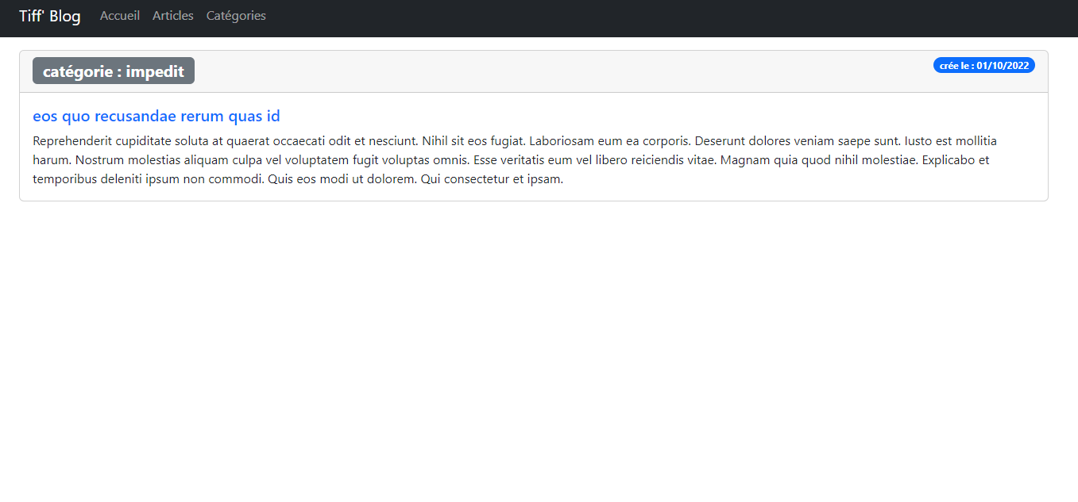

Exemple d’un article ayant des commentaires d’un utilisateur (auteur) anonyme !

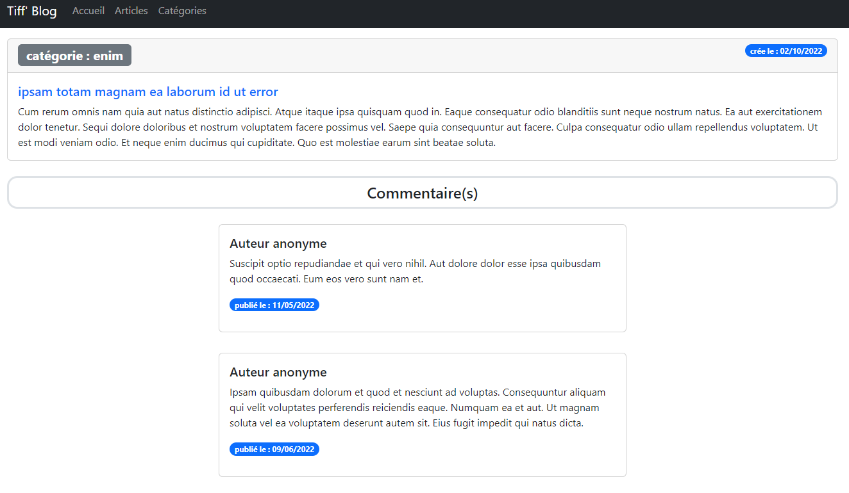

Exemple d’un article ayant le commentaire d’un utilisateur (auteur), on voit son pseudo !

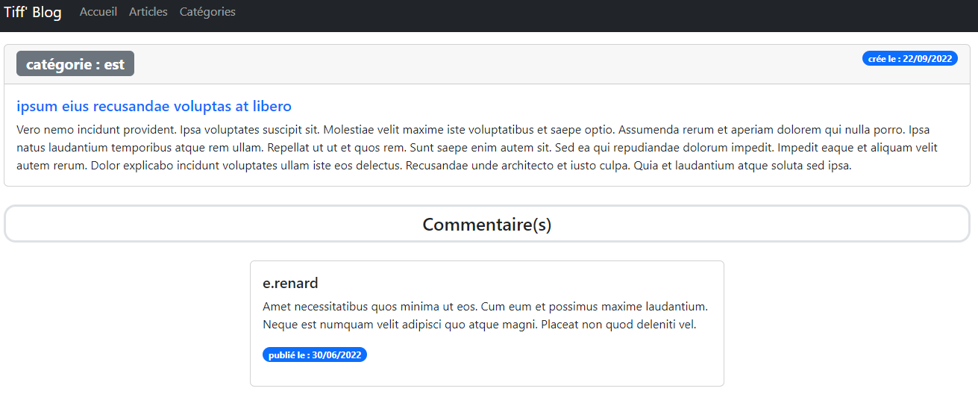

# Lien GitHub

<https://github.com/tiffany52500/symfony-blog.git>

Suite à des petits problèmes techniques avec GitHub, j’ai malheureusement dû supprimer tous mes anciens commit pour en refaire un qui fonctionne à présent ! Donc cela est normal si il y a très peu de commit sur mon GitHub !